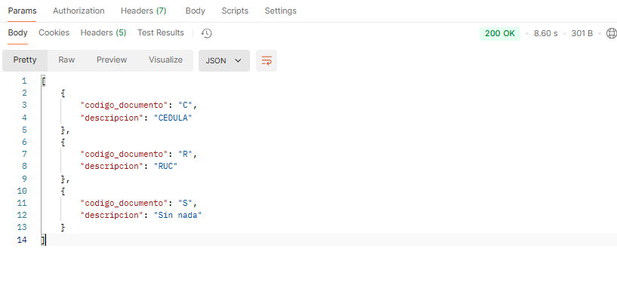**VALIDACIÓN DEL AMBIENTE**



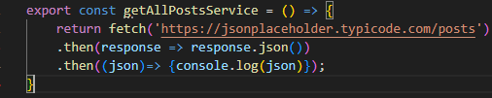**CONSUMIR PARA RECUPERAR POST**

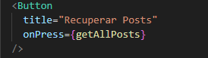

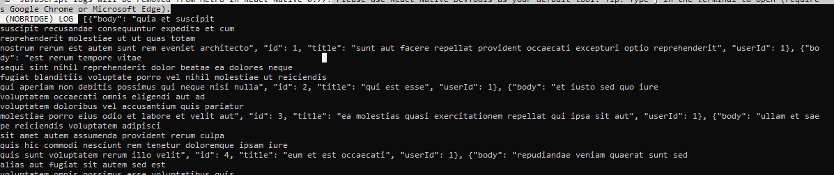

**CONSUMIR EL SERVICIO PARA INSERTAR UN POST**

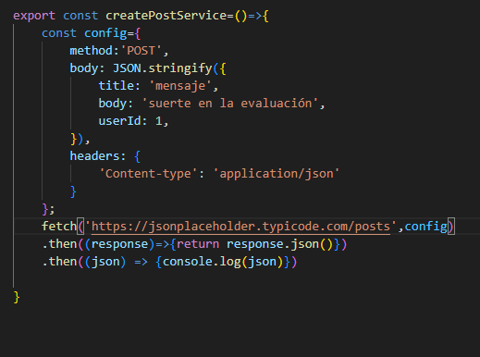

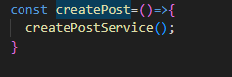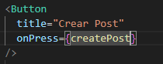

**CONSUMIR EL SERVICIO PARA ACTUALIZAR UN POST**

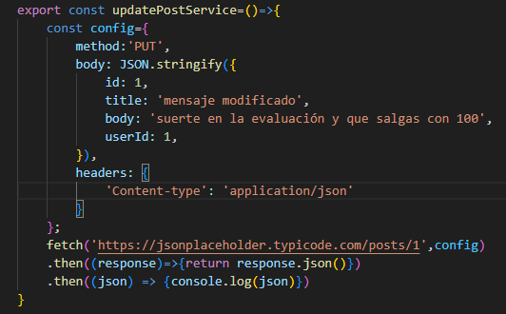

 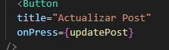 

**CONSUMIR EL SERVICIO PARA FILTRAR POR ID DE USUARIO**

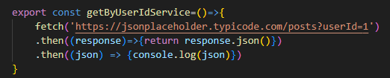 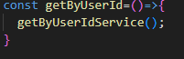 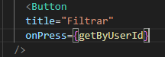

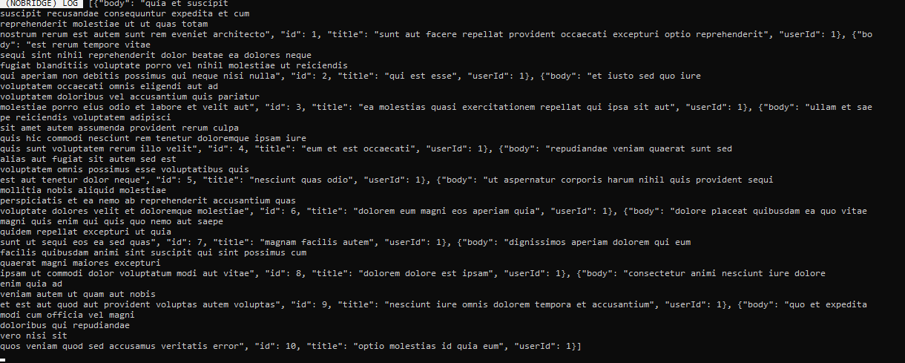

**BOTONES XXX YYY ZZZ**

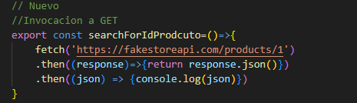 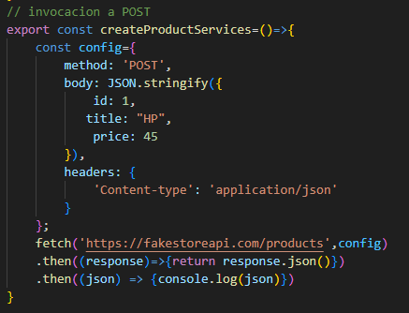 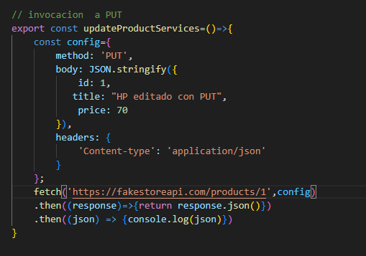 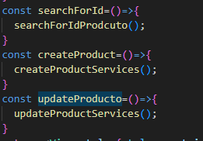 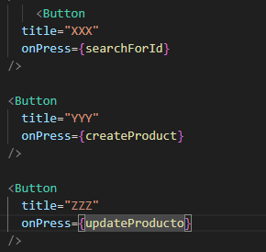

**ENVIAR INFORMACIÓN**

